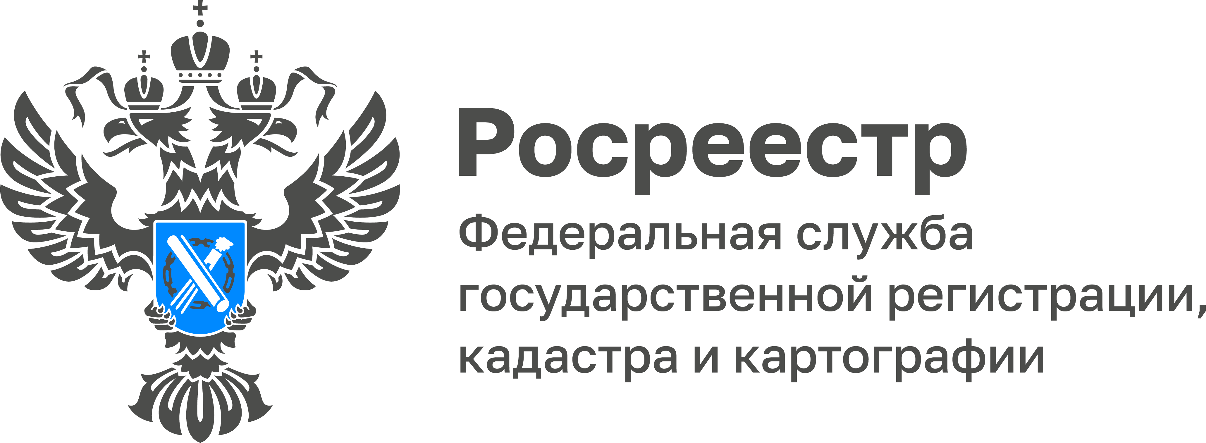

С начала года задолженность по выплате заработной платы в регионе сократилась на 23%
27 июля 2022 года исполняющей обязанности руководителя Управления Росреестра по Тульской области Ольгой Морозовой принято участие в Межведомственной комиссии по погашению задолженности по выплате заработной платы и контролю за поступлением в бюджет Тульской области налоговых платежей (далее - МВК), проведенной председателем правительства Тульской области. На заседании МВК рассматривались вопросы погашения задолженности по заработной плате перед работниками, как действующих организаций, так и организаций, признанных несостоятельными (банкротами), а также вопросы погашения учреждениями, финансируемыми из местных бюджетов, задолженности по налогам в бюджетную систему РФ.
За последние 5 лет задолженность по заработной плате в регионе сократилась в 3,5 раза. Эта тенденция сохраняется и текущем году.
С начала года задолженность по заработной плате снизилась на 23%, в том числе в шести организациях она погашена в полном объеме. Профильными ведомствами в рамках работы комиссии с 2021 года с руководителями предприятий и управляющими проводятся консультации, оказывается юридическая и иная помощь в целях выхода из сложной финансовой ситуации, аккумулирования средств для оплаты долга, его сокращения.
Работа в данном направлении продолжается.

